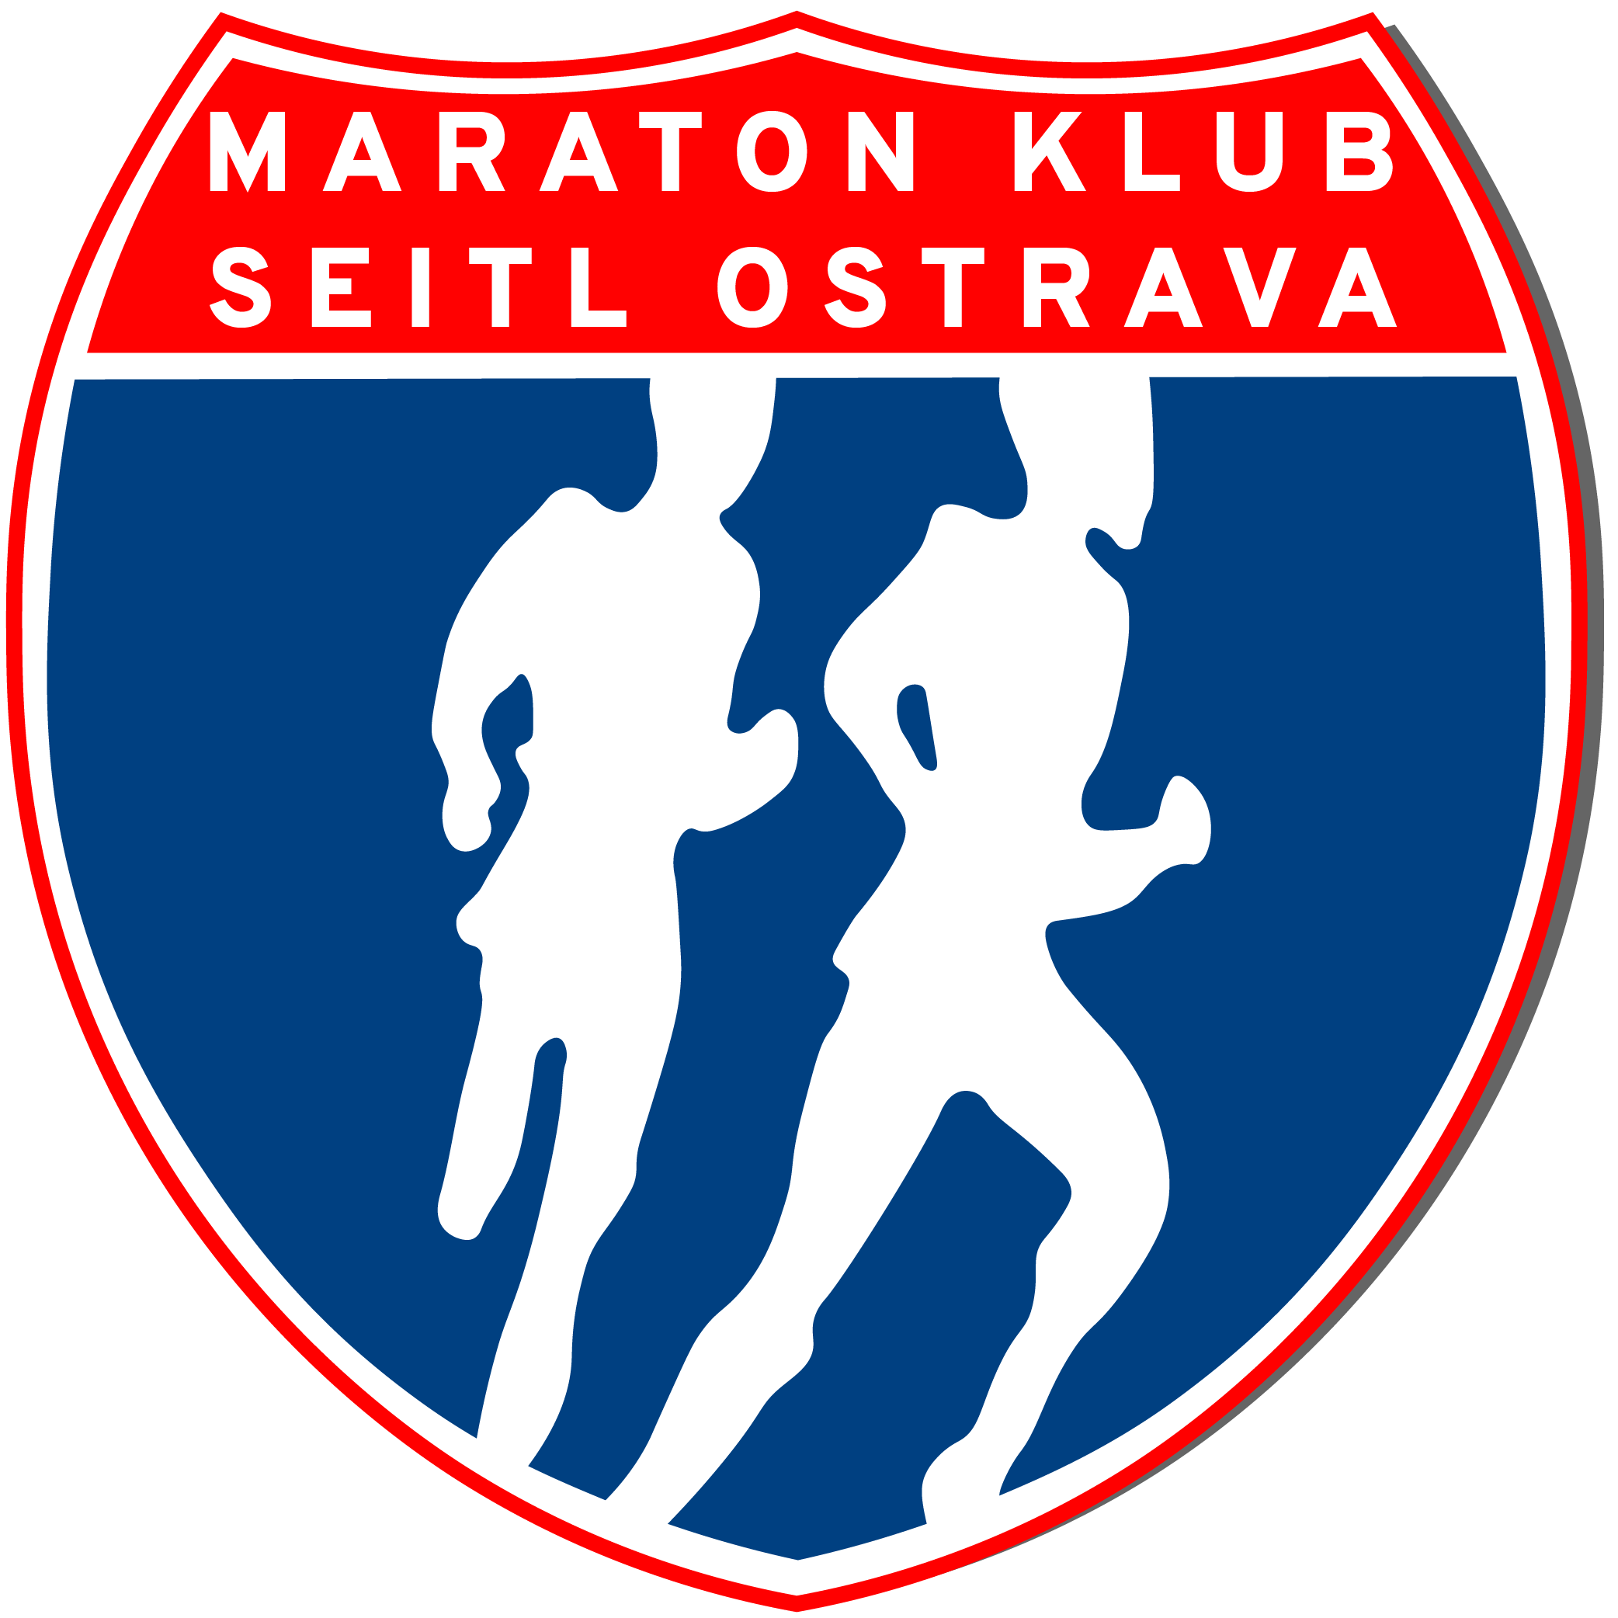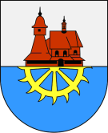

Maraton klub Seitl Ostrava za finanční podpory obce Hrabová pořádá

. Hrabovský půlmaraton + vložený čtvrtmaraton

závod je součástí Moravskoslezského běžeckého poháru a běžeckého poháru „Hrabovské běhy“

Termín: sobota 1. 9. 2018

Místo: hřiště TJ Sokol Hrabová, Paskovská 209
Spojení: autobus DPO, linky 41, 39 zastávka Mostní

Kontaktní osoba: Ladislav Dvorský, tel. 724 044 265, dvorsky.ladislav@seznam.cz

Prezentace: prezentace 8.30 - 9.30 hod., hřiště TJ Sokol Hrabová,

Startu závodu: start v 10.00 hod. ul. Bělská u Domova důchodců

Trať závodu: Trať závodu: 21,1 km- 6 okruhů, 50 % asfalt, 50 % zpevněná polní cesta, viz. mapka

Kategorie: Muži: do 39 let, 40-49, 50-59,60-69, nad 70 let
Ženy: do 39 let, 40 let a více
Nejlepší Hrabovák a Hrabovanka

Startovné: 100,-Kč pro předem přihlášené do 28.8.2018
zaslat na účet č. 239 110 447/ 0300, 150,- Kč na místě,
občané Hrabové, kteří se prokážou OP, startovné neplatí

Ceny: 1.- 3. místo v každé kategorii dle možnosti pořadatele
Absolutní pořadí:
Muži i ženy:
1. místo- 1 000 Kč
2. místo- 700 Kč
3. místo- 500 Kč

Kategorie: Muži A – do 39 let, B 40 - 49 let, C 50 – 59 let, D 60 – 69 let, nad 70 let,
Ženy F – do 39 let, G 40 a více

Upozornění: Závodníci jsou povinni dodržovat pokyny pořadatelů. Všichni
přihlášení účastníci závodí na vlastní nebezpečí.

Vložený čtvrtmaraton

Místo: hřiště TJ Sokol Hrabová, Paskovská 209
Spojení: autobus DPO, linky 41, 39 zastávka Mostní

Kontaktní osoba: Ladislav Dvorský, tel. 724 044 265, dvorsky.ladislav@seznam.cz

Prezentace: prezentace 8.30 - 9.30 hod., hřiště TJ Sokol Hrabová,

Startu závodu: start v 10.00 hod. ul. Bělská u Domova důchodců

Trať závodu: Trať závodu: 10,5 km - 3 okruhů, 50 % asfalt, 50 % zpevněná polní cesta, viz. mapka

Startovné: 50,-Kč pro předem přihlášené do 28.8.2018
zaslat na účet č. 239 110 447/ 0300, 50,- Kč na místě,
občané Hrabové, kteří se prokážou OP, startovné neplatí

Bez kategorií, bude vydána pouze výsledková listina.

TRASA ZÁVODU:

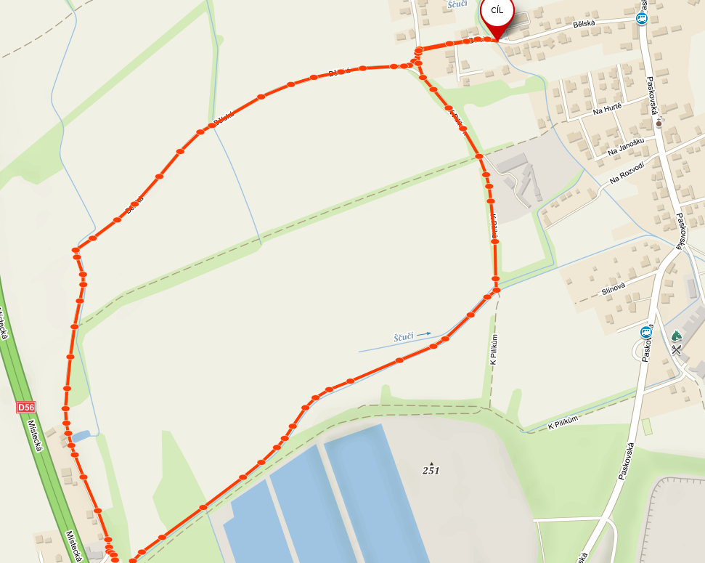

Zdroj: mapy.cz: https://mapy.cz/s/2ILSa

